Grupa „Motylki”

Witajcie kochane dzieci, witajcie rodzice.
Przed nami kolejne dni wspólnej zabawy, pracy i nauki na odległość.
Ten tydzień będzie wyjątkowy, bo w poniedziałek Wasze święto – Dzień Dziecka

Temat tygodnia:
Dzień Dziecka.

Poniedziałek – 01.06.2020 r.
Dzień Dziecka

I z tej okazji Wszystkim Dzieciom, składamy życzenia radosnego dzieciństwa, kochającej rodziny i wielu serdecznych przyjaciół.
Rozwoju pasji i talentów. Niech każdy dzień będzie dla Was nową, pełną beztroskiej zabawy przygodą.
Tego wszystkiego życzą Wam:
Pani Kasia, Pani Iza i Pani Marlena ☺


Dzisiaj wasze święto,
nie ma zajęć,
leniuchujecie Kochani ☺
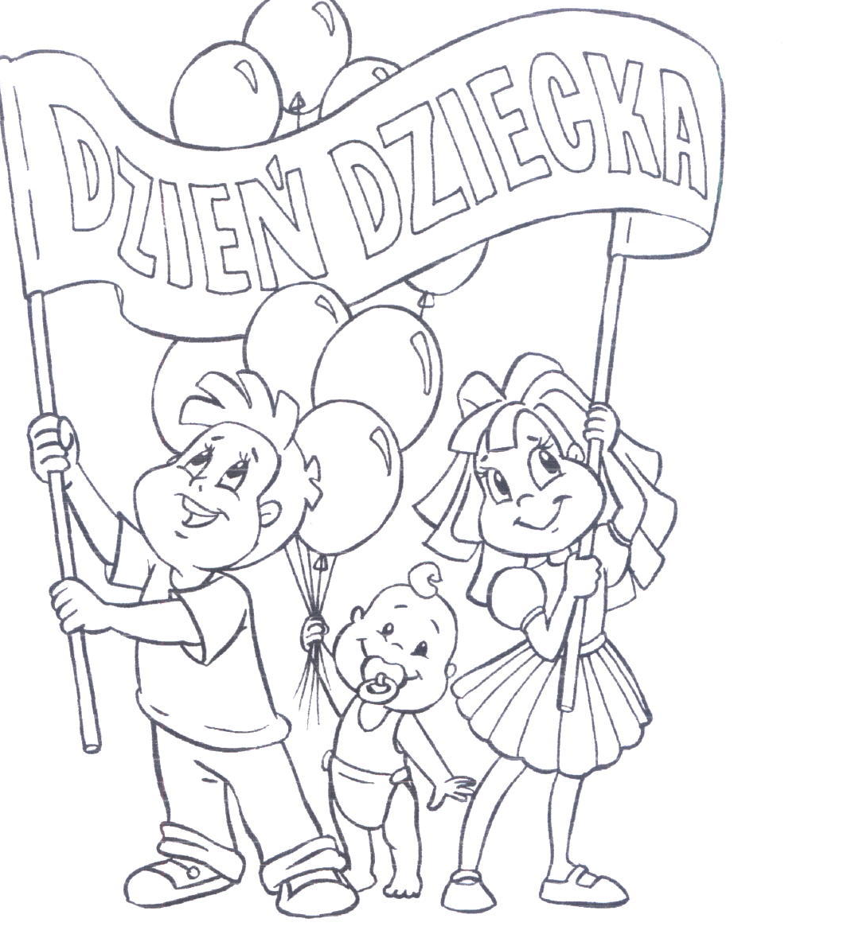

Wtorek – 2.06.2020 r.
Temat dnia – Nasze prawa i obowiązki

„Dziecko to także człowiek, tylko że jeszcze mały…”. Przecież każdy dorosły kiedyś również był dzieckiem. Tak więc, podobnie jak każdy dorosły, dziecko jest właścicielem pewnych praw i wolności. Nazywają się one prawami człowieka.

1. Zestaw ćwiczeń ruchowych
„Wdech i wydech” – rodzic wydaje komendę W prawo zwrot!, dziecko maszeruje dookoła pokoju. Dziecko wspina się na palce, wykonują wdech nosem, gdy opuszczają ręce i całe stopy – wykonują wydech ustami.
„Dmuchanie” – dziecko układa przed sobą piłeczkę pingpongową/watę/piórko. Dmucha na te przedmioty tak długo, aż wprawi go w ruch.
„Gaszenie świecy” – dziecko siedzi na dywanie, rodzic zapala świecę. Dziecko ma za zadanie zgasić płomień – zarówno z bliskiej, jak i dalekiej odległości (świeca, zapałki).
3. Wiersz: Zabawa – nasze prawo. Witold Szwajkowski
Dzieci mają różne prawa
Ale głównym jest zabawa
Więc popatrzmy w lewo, w prawo, jaką zając się zabawą.
Z kolegami albo sami,
Bez zabawek, z zabawkami,
Czy w mieszkaniu, czy na dworze,
Każdy z nas się bawić może.
Kto się bawi, ten przyznaje,
Że zabawa radość daje,
I czas przy niej szybko leci,
Więc się lubią bawić dzieci.

Rodzic czyta wiersz a następnie zadaje pytania: Co dzieci lubią robić? Czym jest zabawa? W co ty najbardziej lubisz się bawić? Z kim lubisz się bawić?

Każdy z nas ma swoje prawa, dzieci też. Obejrzyjcie wspólnie planszę poniżej.
Porozmawiajcie na jej temat.

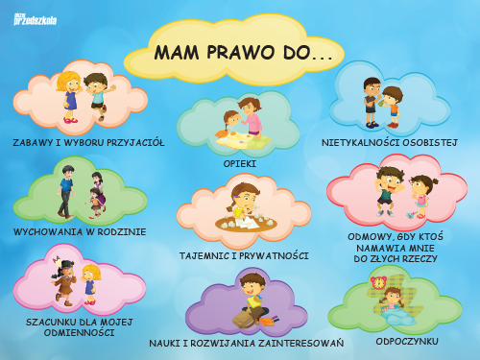

2. „Moja dzisiejsza zabawa to…” –Dziecko wybiera sobie zabawę na dzisiejszy poranek, np. lepienie z plasteliny, ciastoliny, malowanie farbami, układanie klocków, zabawa lalkami, układanie puzzli.
Umawiamy się z dzieckiem, że przerywamy zabawę klaśnięciem w dłonie (nie prosząc o posprzątanie). Siadamy w pokoju w, którym się bawiło i prosimy aby zrobiło z dłoni lornetkę, przyłożyło do oczu i rozejrzało się wokół. Rodzic naprowadza dziecko na spostrzeżenie, jaki jest jego obowiązek po skończonej zabawie – odkładanie zabawek na swoje miejsce.
Porozmawiajcie wspólnie, jakie jeszcze dziecko ma obowiązki w domu?
3. Czterolatki sięgają do teczki Wyprawka. Szukają karty nr 53, wypychają ilustrację, przeplatają sznurowadło, tak aby powstała bujawka.
4. Trzylatki KP2.33
5. Spróbujcie narysować jeden ze swoich domowych obowiązków.

Środa – 03.06.2020 r.
Temat dnia – Wspólnie się bawimy

1. Zabawy ruchowe na początek dnia.
Wybierzcie dwie i poćwiczcie
•„Sport to zdrowie” – Rodzic recytuje treść rymowanki, a dziecko ilustruje ją ruchem.
Na paluszki się wspinamy,
w górę rączki wyciągamy,
do podłogi dotykamy
i ze sobą się witamy.
Dzień dobry!
• „Maszerują przedszkolaki” – dziecko wykonuje zwrot w prawo i idzie za rodzicem, poruszają się po kole i naśladują maszerujących żołnierzy. Tupią nogami w podłogę.
•„Pingwiny” – dziecko porusza się na piętach, ręce wzdłuż tułowia, dłonie na bok.
•„Pajacyki” – dziecko skacze: rozkrok i klaśnięcie rękami nad głową, następnie nogi złączone i ręce wzdłuż tułowia.
•„Taniec dla rodziców” – do wybranej muzyki dzieci tańczą na gazecie, tak by nie wyjść stopami poza granice gazety.

2. Słuchanie utworu Cz. Janczarskiego pt. „Jaś i zabawki” .
„Jaś ma pociąg elektryczny, co po szynach wkoło mknie
Chciał się z Jasiem bawić Lutek, ale Jaś zawołał „Nie”
To jest moja zabawka i dla siebie ją mam
Odszedł Lutek od Jasia, teraz Jaś został sam.
Jaś ma konia na biegunach, co kołysze się buj, buj.
Chciał na konia wskoczyć Włodek, a Jaś mówi „koń jest mój”.
To jest moja zabawka i dla siebie ją mam
Odszedł Włodek od Jasia, teraz Jaś został sam.
Jaś ma piłkę kolorową, która skacze jeszcze jak
Chciał się z Jasiem bawić Adam, lecz Jasiowi to nie w smak.
To jest moja zabawka i dla siebie ją mam
Odszedł Adam od Jasia i znów Jaś został sam.
Pociąg stanął, konik usnął, w ciemnym kącie piłka śpi.
Jaś nasz stoi wśród zabawek i ociera słone łzy.
-Gdzie są moi koledzy? Przecież tylu ich mam.
Wszyscy bawią się razem, a ja jestem tu sam”.
Próby oceny zachowania głównego bohatera wysłuchanego wiersza:
- Czy podobał Ci się Jaś? (jeśli tak to dlaczego?)
- Dlaczego Jaś został sam?
- Jak czul się chłopiec, gdy koledzy go opuścili?
- Co poradziłbyś Jasiowi/, co powinien zrobić, by koledzy chcieli się z nim bawić?

3. Wzory – zabawa sensoryczna
Rodzic wysypuje dziecku na tackę kaszę mannę i kładzie przed nim kartkę z wzorem do odwzorowania: linia pozioma, pionowa, ukośna, dwie linie poziome, pionowe, krzyżyk, V, O, U, T, A, C.
Dziecko wskazującym palcem rysują wybrany wzór.
Podeślijcie zdjęcia z waszej zabawy.
4. Czterolatki KP2. 42
5. Poćwiczcie pracę waszych rączek rysując szlaczki po śladzie. Użyjcie ołówka.

Czwartek – 04.06.2020 r.
Temat dnia – Nasze marzenia

1. Zabawa „Ciepło – zimno”
Gdy przedmiot jest już dobrze ukryty, zapraszamy dziecko do szukania. Podpowiadamy szukającemu mówiąc „ciepło”, jeśli zbliża się do szukanego przedmiotu a zimno, gdy się od niego oddala. Jeśli maluch jest bardzo blisko szukanego przedmiotu wówczas krzyczymy „gorąco” a gdy za bardzo się oddalił krzyczymy „mróz”. Gdy przedmiot zostanie znaleziony następuje zmiana ról.

2. Wiersz Julian Tuwim „Dyzio Marzyciel”
Położył się Dyzio na łące,
Przygląda się niebu błękitnemu
I marzy:
"Jaka szkoda, że te obłoczki płynące
Nie są z waniliowego kremu...
A te różowe -
Że to nie lody malinowe...
A te złociste, pierzaste -
Że to nie stosy ciastek...
I szkoda, że całe niebo
Nie jest z tortu czekoladowego...
Jaki piękny byłby wtedy świat!
Leżałbym sobie, jak leżę,
Na tej murawie świeżej,
Wyciągnąłbym tylko rękę
I jadł... i jadł... i jadł..."
Rozmowa po przeczytaniu wiersz kierowana pytaniami: Co robił Dyzio na łące?
O czym marzył? Co innego mogą przypominać chmury? A o czym Ty marzysz?
3.Latającym balonem do marzeń – praca plastyczna
Dziecko ozdabia dostępnymi materiałami latający balon, koloruje kredkami, maluje farbami (szablon poniżej).
4.Trzylatki KP2.34

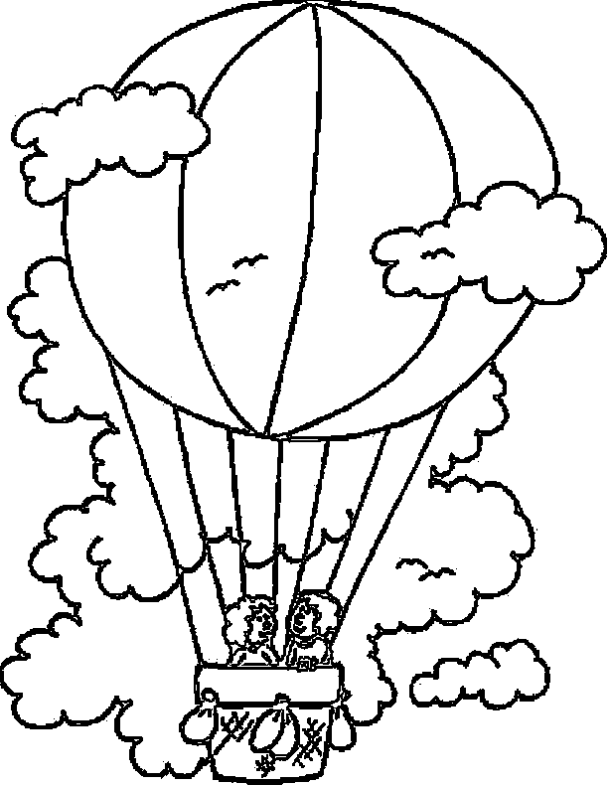

Piątek – 05.06.2020 r.
Temat dnia: Dzieci na świecie

1. „Czy umiesz tak jak ja?”
Rodzic pokazuje ruch, a dziecko go naśladujecie. Czy umiesz tak jak ja:
– stać na jednej nodze?
– narysować stopą koło na podłodze?
– podnieść nogę zgiętą w kolanie i klasnąć pod nią?
– zrobić dwa kroki w przód z zamkniętymi oczami?
– obrócić się szybko i stanąć na jednej nodze?
2. Dzieci świata.
Porozmawiajcie o ilustracji poniżej. Powiedzcie dziecku, że nawet jeśli ktoś wygląda zupełnie inaczej, mówi w innym języku czy nie jest w pełni sprawny, ma z nim wiele wspólnego – na pewno lubi się bawić, śmiać, oglądać książeczki, ma rodziców i dziadków, chodzi do przedszkola, itd. Nie ważne jak ktoś wygląda, ale jakim jest człowiekiem.

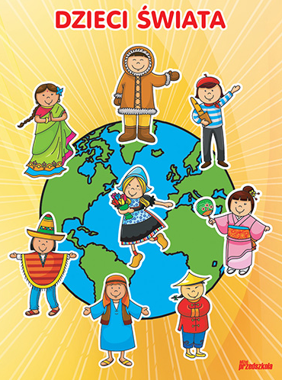

3. Trzylatki zaglądają do teczki Wyprawka i pracują z kartą W.40.
Czterolatki KP2.41
4. Dla chętnych. Pokolorujcie kolorowankę przedstawiającą dzieci z innych części świata.
